Vitória da Conquista, 12 de março de 2021

OF. Nº**78**/2021 SECGERAL/CMVC

A Sua Senhoria a Senhora

**Ana Sheila Lemos de Andrade**

**Prefeita Municipal em Exercício**

Senhora,

Encaminhamos a Sua Senhoria as seguintes **indicações**, aprovadas nos termos regimentais vigente em sessão ordinária realizada pela câmara Municipal. Ante o exposto, solicito o atendimento das referidas proposições e a devida resposta aos Ilustres Vereadores.

→ De autoria do vereador Adinilson Nascimento Pereira (MDB): 318/2021, 351/2021,352/2021 e 353/2021

→ De autoria do vereador Alexandre Garcia Araújo (PT):345/2021,346/2021,347/2021 e 348/2021

→ De autoria do vereador Antônio Ricardo Pereira dos Santos(PCdoB):310/2021,311/2021, 315/2021 e 316/2021

→ De autoria do vereador Edjaime Rosa de Carvalho (MDB): 298/2021, 299/2021, 300/2021 e 314/2021

→ De autoria do vereador Fernando Vasconcelos Silva (PT): 301/2021, 317/2021 e 331/2021

→ De autoria do vereador Francisco Estrela Dantas Filho(PTC): 297/2021

→ De autoria do vereador Gilvan Nunes Pereira (Dinho dos Campinhos)(PP): 295/2021, 296/2021e 330/2021

→ De autoria do vereador Ivan Cordeiro da Silva Filho (PTB): 326/2021 e 337/2021

→ De autoria do vereador Josenildo Freitas Nascimento (PSC):332/2021, 333/2021, 334/2021 e 335/2021

→ De autoria do vereador Luciano Gomes Lisboa(PCdoB):294/2021,308/2021,309/2021 e 312/2021

→ De autoria do vereador Luís Carlos Batista de Oliveira (MDB): 341/2021,342/2021,343/2021 e 344/2021

→ De autoria da vereadora Márcia Viviane de Araújo Sampaio (PT): 303/2021, 304/2021, 305/2021 e 306/2021

→ De autoria do vereador Marcus Vinícius de Morais Oliveira (PODE): 302/2021, 327/2021 e 328/2021

→ De autoria da vereadora Maria Lúcia Santos Rocha (MDB): 283/2021, 321/2021, 322/2021 e 323/2021

→ De autoria do vereador Nelson Vieira Santos (DEM): 349/2021

→ De autoria do vereador Orlando de Oliveira Santos Filho (PRTB): 336/2021, 339/2021 e 340/2021

**→** De autoria do vereador Valdemir Oliveira Dias (PT): 350/2021

**→** De autoria do vereador Williams Muniz dos Santos (AVANTE): 320/2021, 325/2021 e 329/2021

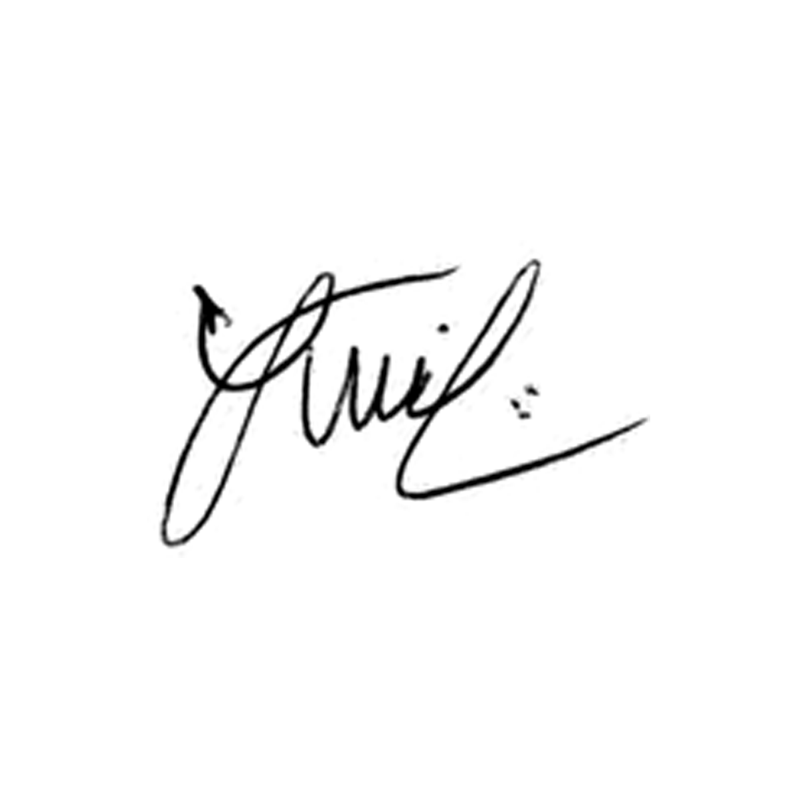

**Luis Carlos Batista**

Presidente